**Ilinniartitaanerup sivisussusaa:** Ukiut marluk qaammatillu qulit.

**Ilinniartitaanerup aaqqissuussaanera:**

Atuagarsorneq siulleq: Sap. ak. 12

Sulinermik sungiusarneq siulleq: Sap. ak. 10

Atuagarsornerit aappaat: Sap. ak. 42

Sulinermik sungiusarnerit 2-5: Sap. ak. 58

Naggataarutaasumik atuagarsorneq: Sap. ak. 5

**Atuagarsorneq:**

* Nuummi Peqqissaanermik Ilinniarfimmi
* Ilinniagaqarnersiuteqarneq
* Nal. ak. 6-8 ullormut atuarneq
* Atuakkanik nammineq aningaasartuuteqarlutit pisiaqartussaassaatit
* Ilinniarnermut atatillugu sapaatip akunneri tamaasa ilinniartut akunnerit marluk timersortarput taamaattumik timersuutigisinnaasannik atisaqassaatit

**Sulinermik sungiusarneq:**

* Illoqarfinni assigiinngitsuni immikkoortortani assigiinngitsuni sulineq
* Akissarsiaqartinneqarneq
* Sulinermik sungiusaasoq qanimut suleqatigalugu anguniagassatut siunniussanik angusineq
* Suliffimmi maleruagassat naapertorlugit ullormut nal. ak. 8 sulineq

**Ilinniakkap naammassinerani suliffiusinnaasut:**

* Napparsimmaviit/peqqissaaviit
* Utoqqaat illui/utoqqarnik paaqqinniffiit
* Najugaqatigiiffiit
* Angerlarsimaffinni ikiortit
* Peqqissaasoqarfiit

**Peqqissaanermik Ilinniarfik**



**Sundhedsassistenti**

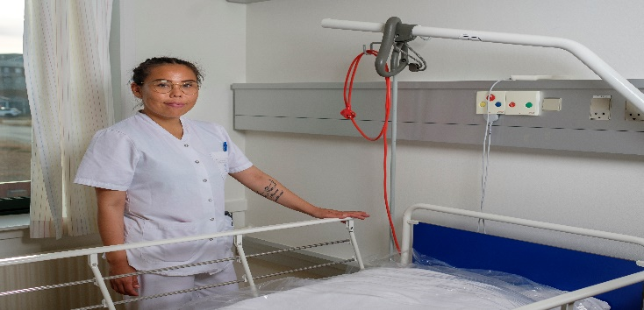

**Sundhedsassistentitut assigiinngitsorpassuarnik**

**Ilinniagaqassutsikkut qaffasissuugajuttunik**

**suliaqarsinnaassaatit.**

* Ilinniartitaaneq qaffasissutsikkut Danmarkimi social- og sundhedsassistentitut ilinniartitaanermut assinguvoq.
* Ilinniartitaaneq naleqartitanik, toqqissisitsinermik tatiginnilersitsinermillu siunertalinnik: ataqqinninnermik, akuersaarnermik, pitsaassutsimik, ineriartornermik, sunniuteqarnermik akisussaaffimmillu tunngaveqarpoq.

**Peqqissaanermik Ilinniarfik**

**Pisut tillersiorpagut**

Oktober 2021

**Ilinnialernissamut piumasaqaatit:**

* Peqqissaanermik ikiortitut imal. assingusumik ilinniarsimaneq inaarutaasumik misilitsinnermi C-mik angusaqarfiusumik meeqqallu atuarfianni inaarutaasumik misilitsinnermi ima angusaqarsimanissaq: kalaallisut qallunaatut kisitsinermilu C.
* imaluunniit:
* Ilinniarnertuunngorsimanissaq (GU) karakterit makku angusaralugit soraarummeersimalluni: qallunaatut qaffasissutsimi A-mi D-mik karakteereqarneq, matematikkimi pinngortitalerinermilu/science qaffasissutsimi C-mi D-mik karakteereqarneq.
* Sooq ilinniagaq qinnuteqarfiginerlugu qallunaatut namminneq allagaqaateqarnissaq (motiveret ansøgning) qinnuteqaammut ilanngussassaq.

**Naatsorsuutigaarput:**

* Imminut, ilikkagaqarnissannut ilinniakkannullu akisussaassuseqarnissat
* Namminersorlutit allanillu peqateqarlutit eqimattani sulisinnaanissat
* Piffissaq eqqorlugu takkuttarnissat ilinniagassavillu suliarisarnissaat
* Inuttut ilinniagaqassutsikkullu ineriartornissamut piareersimanissat

**Peqqissaanermik Ilinniarfik:**

* Ilinniarfimmi ilinniakkat makku ingerlanneqarsinnaapput: sundhedsassistent, peqqissaanermik ikiorti, portøri annaassiniartartoq, tapersersuisoq, kigutigissaasoq, klinikassistenti kiisalu nunaqarfimmi peqqinnissakkut sullissisoq.
* Ilinniartut ataasinngornerit tamaasa timigissaqatigiittarput, tamatumanilu toqqarneqarsinnaasut ilaatigut tassaapput: crossfit, nalunneq, yoga, ajaappialerluni timigissarneq il.il.
* Kantiinaqarpoq nerisassanik peqqinnartunik sassaalliuteqartartumik, ullaakkorsiutinik ullup qeqqasiutinillu pisiniarfiusinnaasunik.
* Ilinniartut tamarmik malittareqqissaarneqartarput ilinniartitsisumillu attavigisamik oqaloqateqarnissat pilersaarusiugaasarput ilinniagarlu pillugu siunnersortimik oqaloqateqarnissaq periarfissaallunittaaq.

**Makku anguniagaraagut:**

* Sulininni nammineersinnaanissat, akisussaassuseqarnissat ilinniagaqassutsikkullu imminut ilisimaarinissat.
* Piumassutsimik, nammineersinnaassutsimik, akisussaassuseqarnermik misigittassuseqarnermillu inerisaanissat napparsimasumillu ileqqorissaarlutit ataqqinnillutillu naapitsinissamut imminut piginnaalersinnissat.
* Imminut tungiorsinnaanissat allanillu soqutiginnittumik ilinniagaqassutsimillu tunuliaqutaqarlutit tungiuisinnaanermut piginnaanermik inerisaanissat.
* Nammineq ilikkagaqarsinnaanerpit paasisimasaqarfigilernissaanik namminerlu ilikkagaqarnissamut piumassuseqarnermullu nukittussutsinnik ineriartorsinnaaninnillu inerisaanissat.
* Nammineq ujaasisinnaanermut, apersuisinnaanermut isorinnissinnaanermullu kiisalu sillimaffiginngisani qisuariaatit tunngavigalugit pissusissaatut/naapertuuttumik iliuuseqarsinnaanermut piginnaasannik inerisaanissat.
* Ilikkagaqarniarninni ineriartorninnilu naliliinerup imminullu naliliiviginerup sakkutut atornissaannut piginnaaninnik inerisaanissat.

Sundhedsassistentinngorniarlutit qinnuteqarit ilinniagalinnullu nunatsinni Peqqinnissaqarfiup pitsaassusaanik kivitseqataasunut ilaalerlutit!

Qinnuteqarfissaq: ukiut tamaasa septembarip ulluisa aallaqqaataat.

Paasisaqarnerorusukkuit attaveqarit:

Nittartagaq: pi.gl.

Ilinniartunik aqqutissiuisoq: tlf.nr. 34 99 61.